"تمرین دوم آزمایشگاه مدار منطقی و معماری"

آراس ولی زاده – فاطمه منصوری  
  
بخش اول: دیکودر 2 به 4

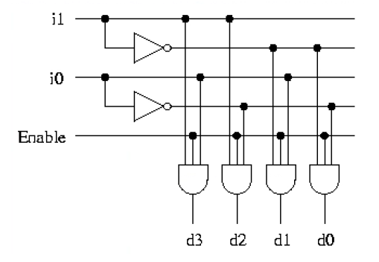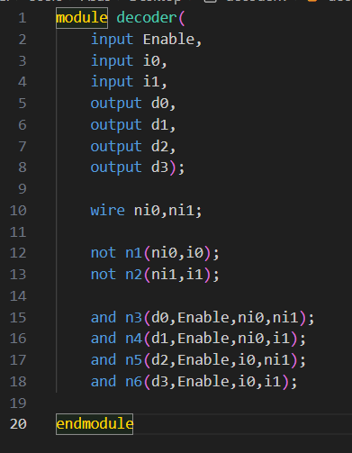  
  
توضیحات: این بخش از مدار خواسته شده با توصیف ساختاری طراحی شده است. همانطور که در شکل داده شده مشاهده میشود، برای طراحی این مدار به دو گیت نات و چهار گیت اند سه ورودی نیاز داریم که خروجی گیت های اند، خروجی های نهایی دیکودر را تولید میکنند.  
  
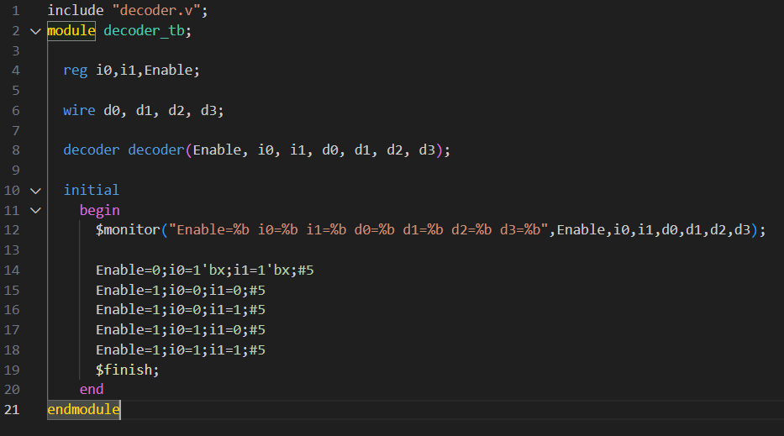



توضیحات: با صفر شدن انیبل با هر ورودی، خروجی صفر خواهد شد. درغیر اینصورت دو ورودی را به چهار حالت مختلف مقداردهی میکنیم و خروجی میگیریم.

در بخش دوم سوال خواهان وصل کردن خروجی های دیکودر به ورودی های ماکس هستیم پس برای همین کار ۴ سیم خروجی دیکودر را به ماکس متصل کرده و صرفا دو مقدار تک بیتی کنترلی ۰ و ۱ را به ماکس داده و با استفاده از آن ها مقدار خروجی نهایی را کنترل می‌‌کنیم. این بخش از کد به شکل behavioral نوشته شده است و پس از آن تست بنچ برنامه قرار داده شده است.

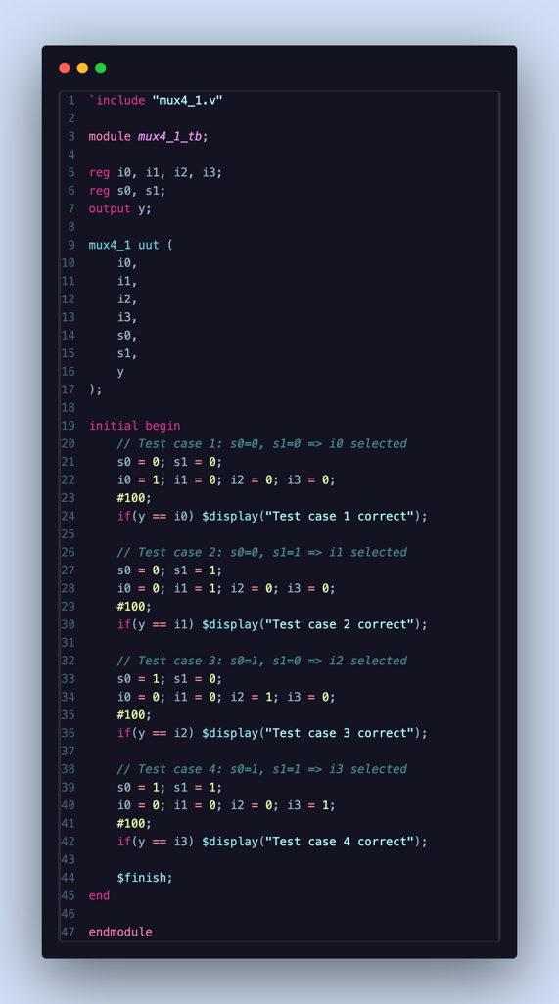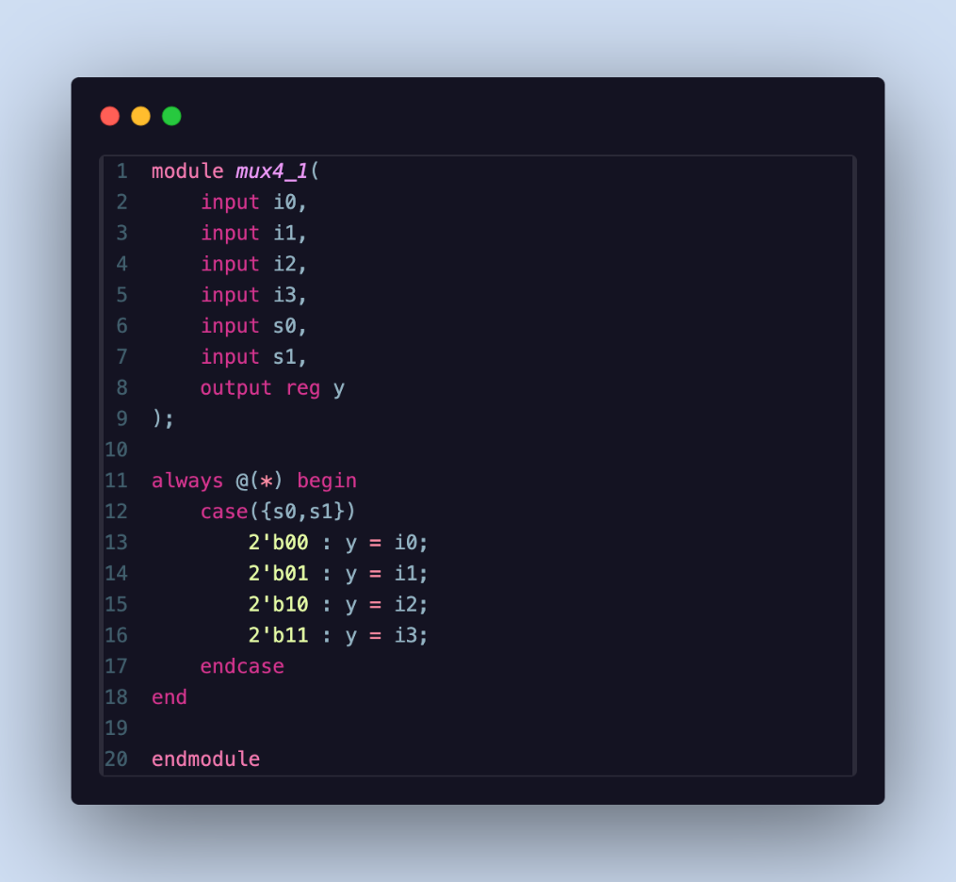

نمونه خروجی کد نهایی: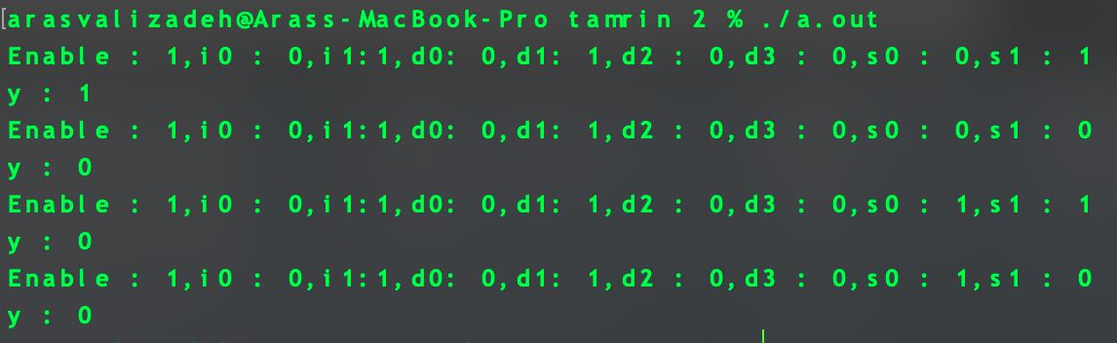

نمونه طول موج متغیرهای کد نهایی: